様式第12号（第12条関係）

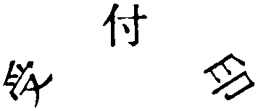

|  |  |  |  |  |  |  |
| --- | --- | --- | --- | --- | --- | --- |
| 予納申出書 | | | | | | |
| 年　　月　　日  村長　　　　殿  住（居）所（所在地）  氏名（名称）　　　　　　　　㊞  下記の理由により村税を予納します。 | | | | | | |
| 予納する村税 | | | | | | |
| 税目 | | 年度 | 納期限 | 税額 | 予納期限 | 備考 |
|  | |  | ・　・ |  | ・　・ |  |
|  | |  | ・　・ |  | ・　・ |  |
| 予納の理由 |  | | | | | |
| ※　処理欄 |  | | | | | |

備考　※印の欄は記載する必要はありません。